**CIRCULAR EXTERNA**

03 de noviembre de 2022

SGF-2223-2022

SGF-PUBLICO

**A TODAS LAS ENTIDADES SUPERVISADAS POR LA SUPERINTENDENCIA GENERAL DE ENTIDADES FINANCIERAS Y AL PUBLICO EN GENERAL**

Se informa que:

Por motivo de las fechas festivas de fin y principio de año, nuestras oficinas permanecerán cerradas al público entre el 26 al 30 de diciembre del 2022, ambos días incluidos.

Retornando a las labores en el horario habitual a partir del 02 de enero de 2023.

Atentamente,

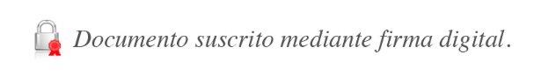

José Armando Fallas Martínez

**Intendente General**

JAFM/VAD/mfq/appa